МИНИСТЕРСТВО ОБРАЗОВАНИЯ И НАУКИ РОССИЙСКОЙ ФЕДЕРАЦИИ

Федеральное государственное бюджетное образовательное учреждение

высшего образования

«Вятский государственный университет»

Факультет автоматики и вычислительной техники

Кафедра электронных вычислительных машин

Расчет цепей постоянного тока по правилу Кирхгофа, методам контурных токов, узловых потенциалов и эквивалентного генератора

Отчет по контрольной работе №1 по дисциплине

«Электротехника и электроника»

Выполнила студент группы ИВТб-21 _______________ Птахова А.М

Проверил преподаватель __________________________Семеновых В.И

Киров 2021

**Цель работы**: проверить навыки расчета цепей постоянного тока всеми изученными методами

**Задание:**

Дана схема:

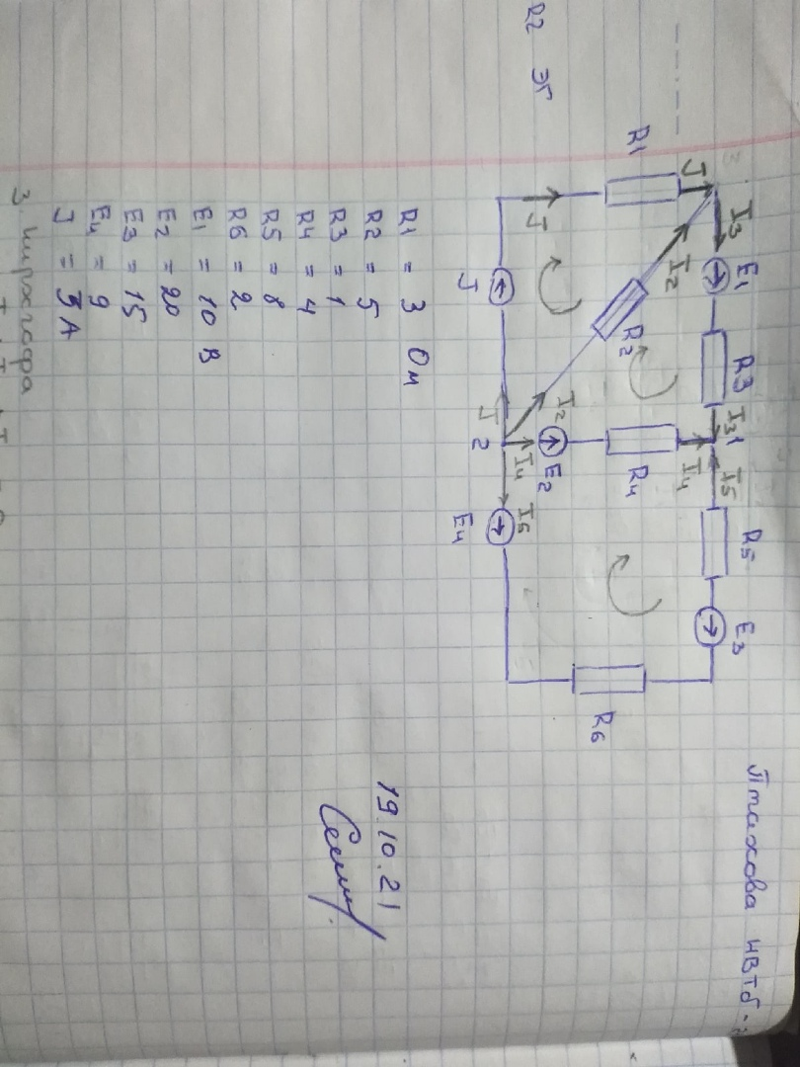

1. Выполнить расчет силы тока на ветвях на данной схеме по правиалм Кирхгофа:

2. Выполнить расчет силы тока на ветвях на данной схеме по методу контурных токов:

3. Выполнить расчет силы тока на ветвях на данной схеме по методу узловых потенциалов:

4. Выполнить расчет силы тока на ветви AB на данной схеме по методу эквивалентного генератора:

**Ход работы**

1. Правила Кирхгофа

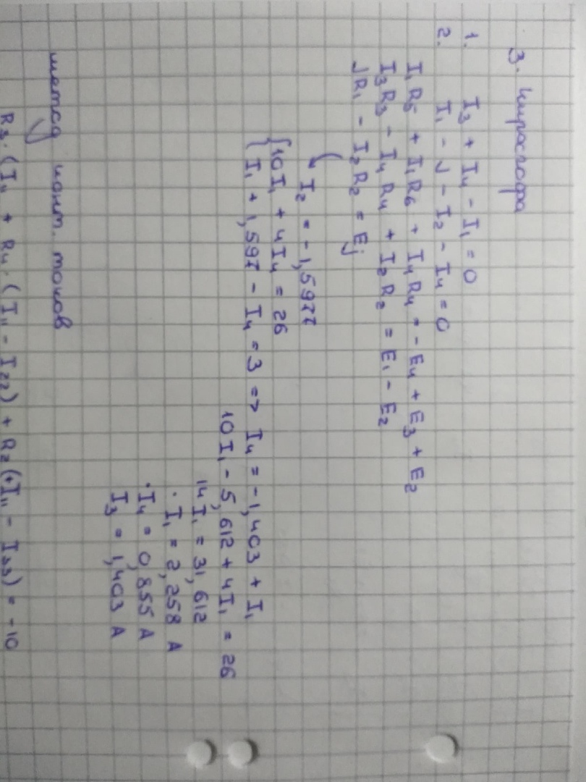

1. Метод контурных токов

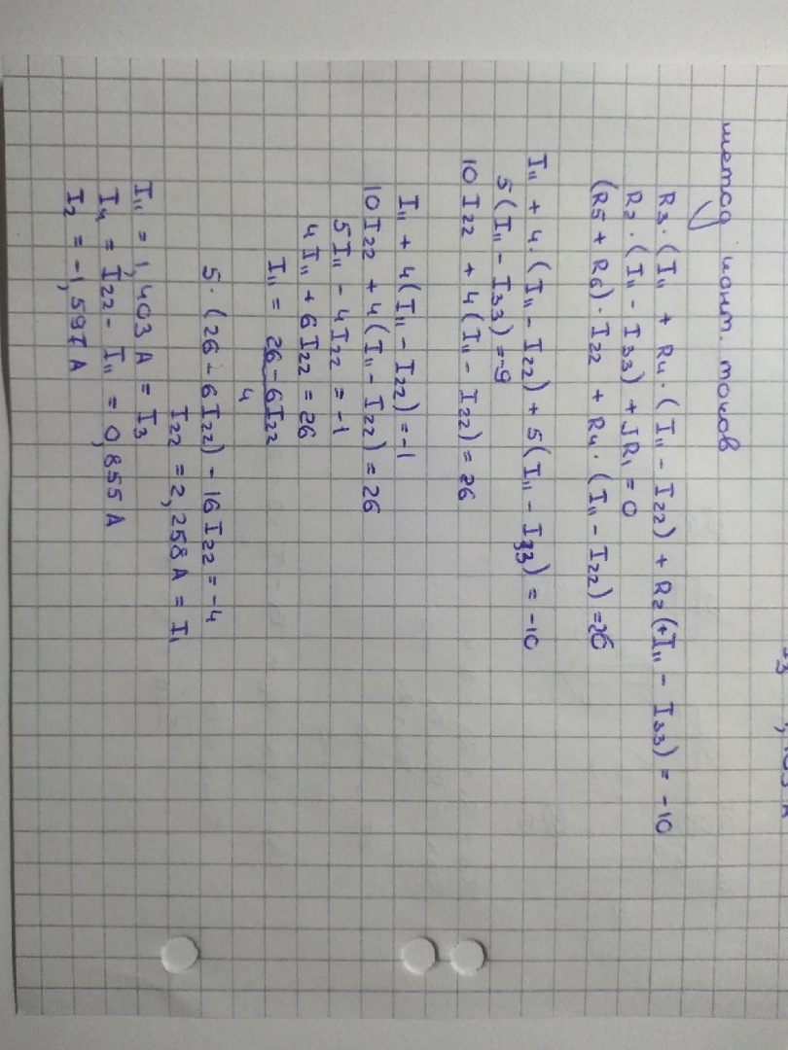

1. Метод узловых потенциалов

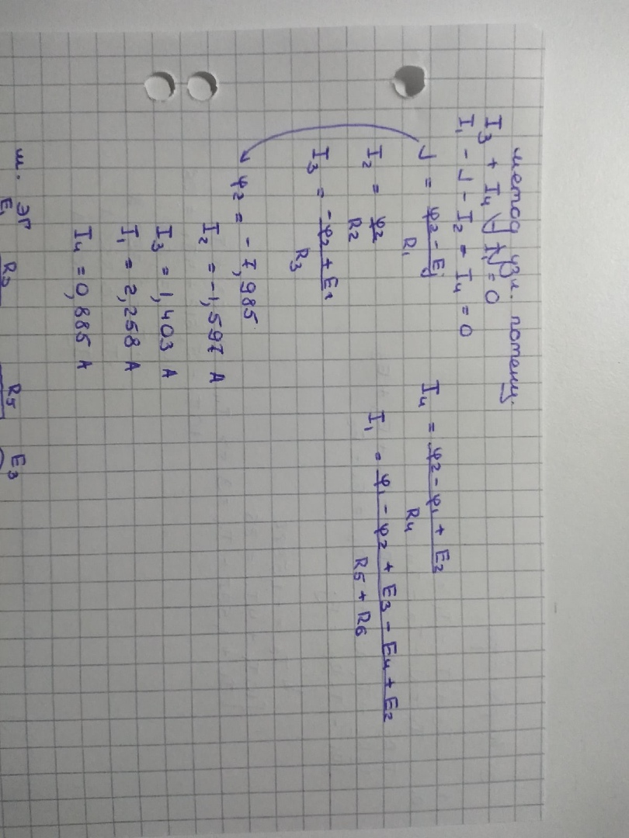

1. Метод ЭГ

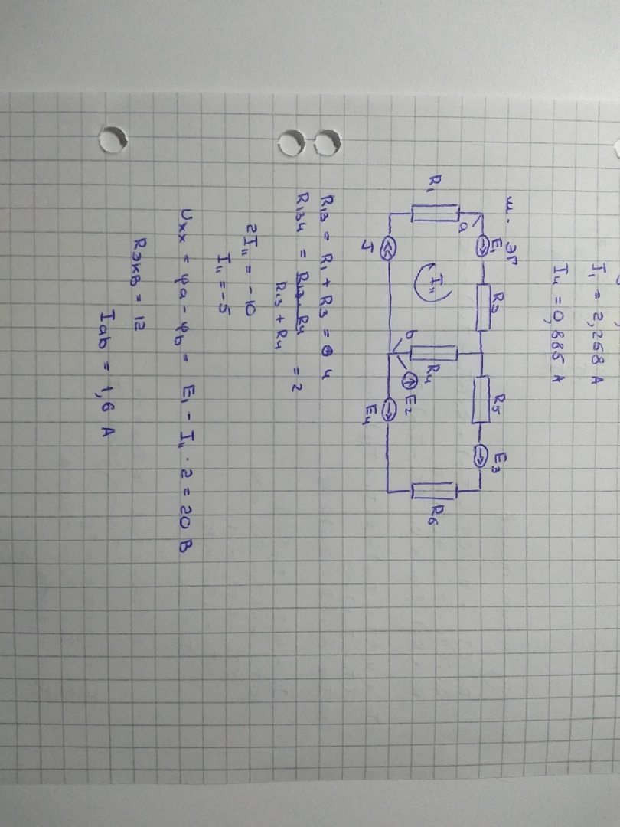

**Вывод**: в ходе данной контрольной работы были проверены и закреплены навыки расчёта цепей постоянного тока по правилу Кирхгофа, методу контурных токов, узловых потенциалов и эквивалентного генератора.